SECRET GARDEN

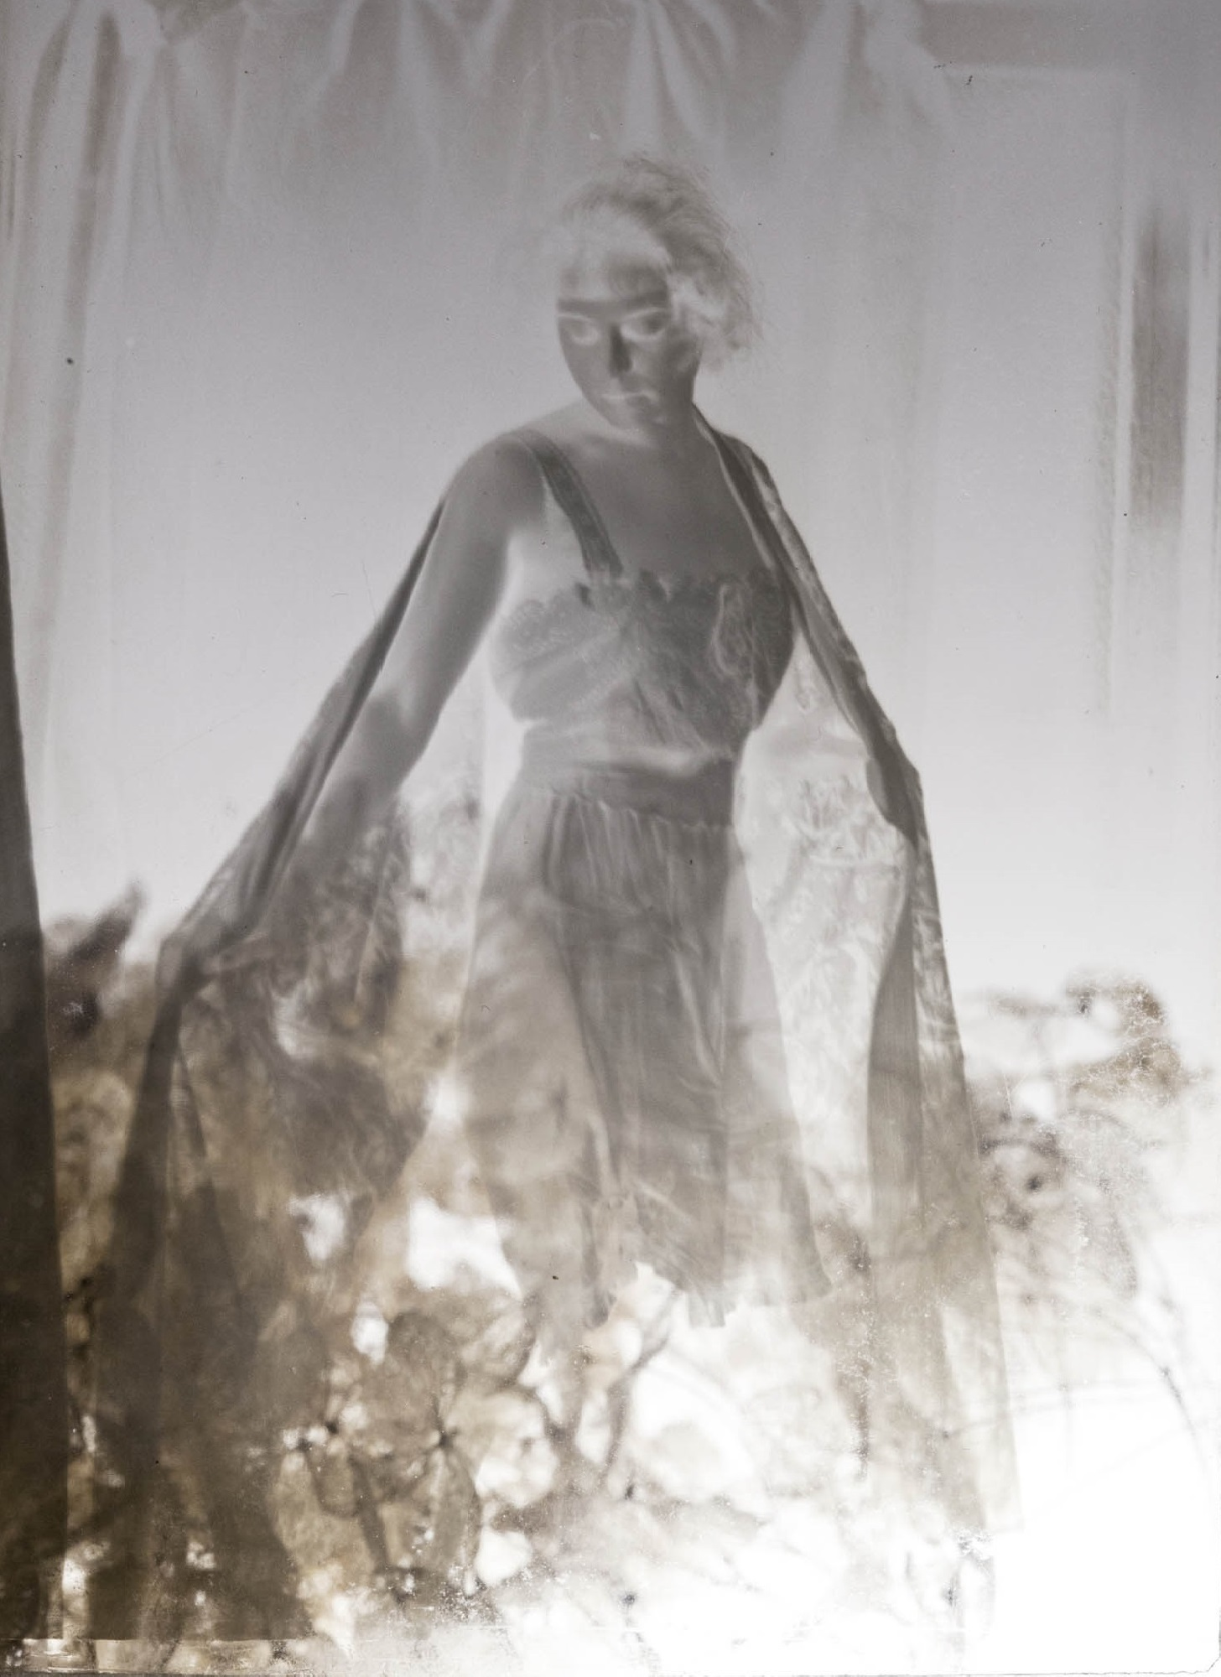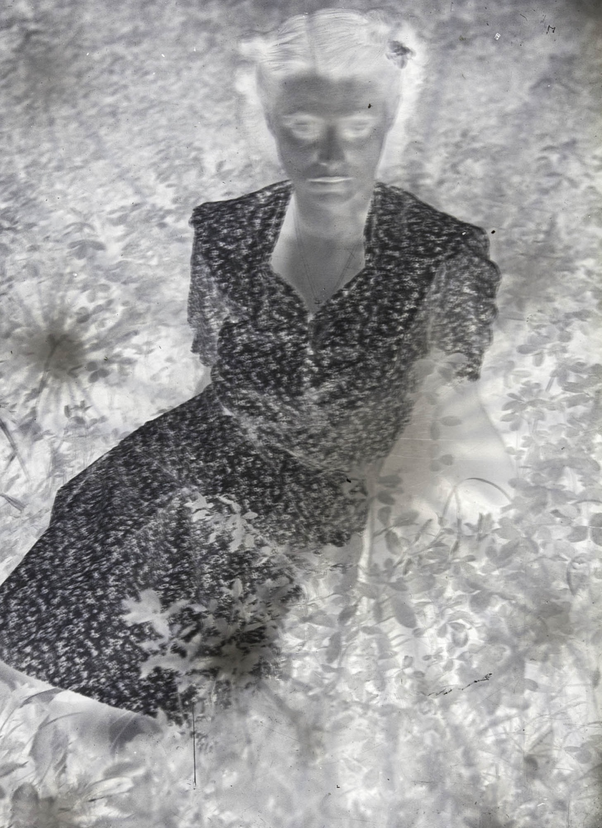

di Alessandra Calò
a cura di Francesca Orsi
Inaugurazione: sabato 6 maggio 2017, ore 16
Periodo: 7 maggio – 30 maggio
Orari mostra: mercoledì 10 – 19; su appuntamento info@roam.photography
Luogo:Roam Photography, Via del Falco, 30/A – 00193 Roma

Sabato 6 maggio alle ore 16,00 la galleria Roam Photography inaugura la personale dell’artista – fotografa Alessandra Calò “Secret Garden”, in occasione di Open House, evento annuale che vede la città di Roma coinvolta in una serie di iniziative legate all’arte e al design. La mostra è curato da Francesca Orsi in collaborazione con Roam Photography e sarà in esposizione, oltre l’evento di Open House, fino al 30 maggio
Info:info@roam.photography
Secret Garden
Progetto installativo vincitore di Fotografia Europea (2014), Premio ORA (2015), Combat Prize (2016). Presentato per la prima volta presso Palazzo Brami (Reggio Emilia) diventa in breve tempo un’ installazione itinerante e viene esposto in diverse gallerie italiane ed estere. Il progetto è realizzato attraverso la mescolanza di tecniche espressive differenti: fotografia, botanica, scrittura. In occasione di Open House, saranno presentate per la prima volta stampe fotografiche a tiratura limitata, con relativi testi letterari. Le autrici chiamate a collaborare sono: Abir Soleiman, Alessandra Sarchi, Angela Baraldi, Andreina Bertelli, Beatrice Baruffini, Elena Codeluppi, Emmanuela Carbè, Faezeh Mardani, Francesca Amati, Francesca Romana Stabile, Isabel Prehuil, Letizia Cesarini, Mara Redeghieri, Maria Teresa Grillo, Mari Accardi, Melissa Magnani, Oriana Mariotti, Silvia La Ferrara, Silvia Salvagnini, Veronica Costanza Ward.
Biografia
Alessandra Calò crea opere al confine tra fotografia e arte contemporanea. Grazie all’utilizzo di antiche tecniche di stampa, reinterpreta materiali preesistenti e si avvale della tecnica dell’appropriazione per un recupero memoriale. Tra i suoi progetti installativi ricordiamo: NDT - omaggio alla conservazione dell’immagine e agli album di famiglia - Vite senza Fine - allegoria sul tema del lavoro e indagine documentaria sugli operai delle Officine Meccaniche Reggiane (menzione al Celeste Prize 2013) - Fotoscopia - particolare interpretazione dei 50 anni dell’Ospedale Santa Maria Nuova di Reggio Emilia, commissionato per Fotografia Europea 2015 - Secret Garden, intreccio di fotografia, botanica e letteratura per trattare il tema della riscoperta del se. Le sue installazioni sono pubblicate su importanti testate giornalistiche (Marie Claire Maison, Elle decoration UK, Left, Vogue, Abitare, L’Espresso, Tableau) ed esposte in festival e fiere internazionali (Fotofever, Art the Hague, Les Rencontres d’Arles, la Nuit de la Photographie Contemporaine, Huntenkunst, Fotografia Europea, Printemps Photographique).
Vive a Reggio Emilia, dove alterna l’attività artistica a quella di fotografa freelance.
www.alessandracalo.it

